Dalail Khairat dalam Acara Peringatan Maulid Nabi
di Kota Jantho

Oleh:
Intan Nirmala Sari

Pada beberapa waktu yang lalu, tepatnya hari Sabtu (12/01/19), perayaan Maulid Nabi Muhammad S.A.W. diselenggarakan di meunasah RT 1, Dusun Bahagia, Gampong Jantho Makmur, Kota Jantho, Aceh Besar. Kegiatan yang melibatkan hampir seluruh masyarakat di dusun tersebut berlangsung selama satu hari – mulai dari pukul 09.00 WIB pagi s/d pukul 11.00 WIB malam. Kegiatan yang dilakukan setahun sekali dan diselenggarakan secara bergiliran di tiap-tiap meunasah ini, mengusung tema “Dengan Memperingati Maulid Nabi, Kita Jalin Silahturahmi dan Jadikan Nabi Muhammad S.A.W. sebagai Panutan”. Kegiatan ini juga menghadirkan Tgk. Rahmat Fajri sebagai penceramah. Selain itu, perayaan maulid di Dusun Bahagia terasa sedikit berbeda, karena selain dihadiri oleh masyarakat setempat dan dari dusun lainnya – juga dihadiri oleh beberapa orang mahasiswa dari Prodi Seni Karawitan, ISBI Aceh.
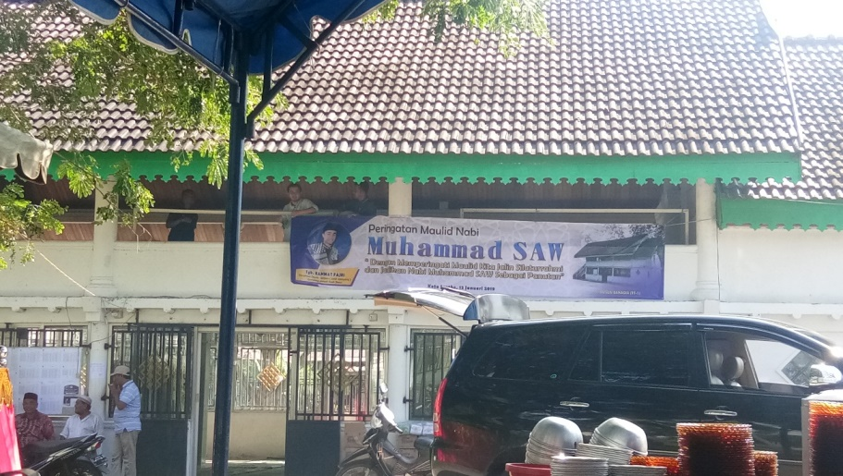
Panitia perlengkapan sedang memasang banner pada dinding atas meunasah (foto: Intan).

Kedatangan mahasiswa Prodi Seni Karawitan ISBI Aceh yang didampingi oleh salah seorang dosen, dalam rangka kegiatan studi lapangan, untuk melihat langsung aktivitas pembacaan kitab dalail khairat dalam acara maulid di meunasah RT 1, Dusun Bahagia. Kedatangan rombongan mahasiswa tersebut disambut dengan hangat oleh ketua RT maupun masyarakat setempat. Sebelum memulai aktivitas yang juga menjadi tugas untuk Mata Kuliah Studi Lapangan, para mahasiswa disuguhkan hidangan makanan. Saat itu, kedatangan mereka bertepatan dengan jam istirahat dan makan siang – sekitar pukul 14.00 WIB. Semua mahasiswa bersama beberapa warga terlihat dengan senang hati menyantap makanan yang dimasak langsung oleh panitia pelaksana maulid.
Menu makan siang saat itu adalah kuah beulangong dan telur asin. Kuah beulangong yang menjadi menu utama dalam beberapa perayaan di daerah Aceh, pada umumnya, temasuk pada acara maulid nabi. Hari itu, panitia sengaja memasak kuah beulangong dari daging sapi sebanyak empat kuali besar, yang nantinya akan dihidangkan untuk masyarakat banyak. Menurut salah seorang panitia, proses masak-memasak yang dilakoni oleh kaum bapak, dilaksanakan dari pagi hingga siang. Sebelum menghidangkan kepada tamu undangan, masakan disantap terlebih dahulu oleh panitia yang mayoritas adalah masyarakat setempat, pada saat jam makan siang. Khusus untuk warga setempat, diwajibkan membawa satu hidangan berupa nasi dan lauk serta beberapa kue dan buah, yang nantinya akan disuguhkan kepada tamu undangan dan masyarakat yang datang setelah ashar.
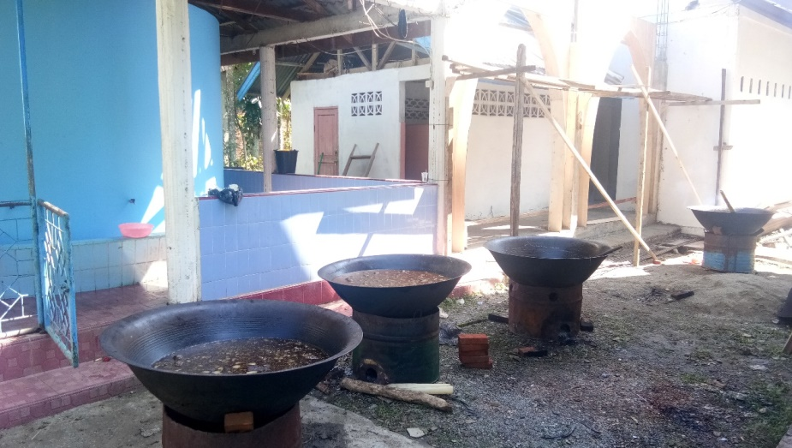
Kuah beulangong yang dimasak sebanyak empat kuali besar (foto: Intan).

Prosesi adat yang juga dikenal dengan istilah ‘pajoh bu maulod’ menjadi bagian dari serangkaian acara peringatan maulid di meunasah RT 1, Dusun Bahagia. Setiap warga yang datang, biasanya diharuskan untuk makan, bahkan harus dibawa pulang. Kalau kata orang jaman dulu, makanan hidangan ini tidak boleh bersisa sedikitpun, itu menjadi sebuah pantangan pada saat itu. “Apabila hidangan tidak habis dimakan, maka diharuskan bagi warga untuk membawa pulang” ucap pak Ruswizar, selaku kepala Dusun Bahagia, Jantho Makmur , Kota Jantho, Aceh Besar.
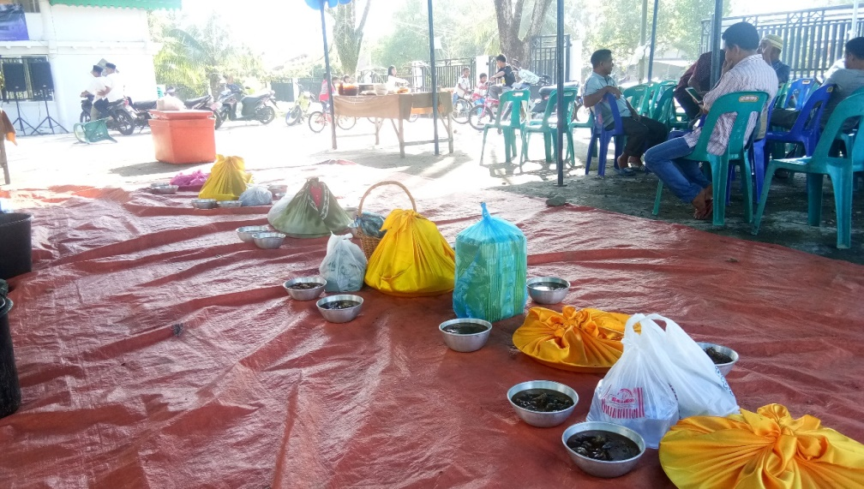

Hidangan yang dibawa oleh warga setempat yang mempersiapkan hidangan untuk tamu
(foto: Intan).

Dalam setiap persiapan hingga penyelenggaraan acara maulid nabi di RT 1, Dusun Bahagia, Jantho Makmur, tidak melibatkan kaum ibu-ibu sama sekali. Dari tim penanggungjawab konsumsi, perlengkapan, hingga tim yang menyediakan hidangan, semua dari laki-laki. “Ini memang sudah menjadi kebiasaan/adat maulid nabi Dusun Bahagia, Jantho Makmur, dikarenakan masyarakat dusun ini didominasi oleh pria, bapak-bapak, dan para pemuda. Jarang sekali kita lihat para-para pemudi. Mereka sibuk sekolah dan tidak sedang tinggal di rumahnya, melainkan tempat mereka sekolah”, ungkap Isan, salah satu warga yang juga merapakan salah satu panitia yang terlibat di acara maulid nabi tersebut.
Tak lama setelah rombongan mahasiwa datang dan menyantap makan siang, terdengar lantunan zikir dan shalawat yang berirama sangat tidak asing di telinga. Dalail khairat namanya, Sebuah aktivitas pembacaan kitab yang juga disebut kitab dalail khairat. Mimbar kecil yang berada di tengah-tengah pekarangan meunasah menjadi tempat berzikir, bershalawat, serta pembacaan dalail khairat yang dilakukan oleh sekelompok pemuda.
Sekelompok pemuda yang tengah membaca kitab dalail khairat tergabung dalam kelompok dalail khairat Dusun Seulanga yang telah terbentuk sejak tahun 2015. Sebelumnya, kelompok tersebut diisi oleh orang-orang tua. Namun, keberadaan mereka tidak bertahan lama, mereka vakum selama 10 tahun dan pada tahun 2015, dan aktif kembali beberapa tahun belakangan. Jumlah dalail khairat pada acara maulid nabi, Dusun Bahagia, Jantho Makmur sebanyak 7 orang. Rata-rata usia mereka sekitar 15 tahun s/d 25 tahun. Ada yang berprofesi sebagai siswa, mahasiswa bahkan ada yang sudah bekerja. Kelompok yang dipimpin oleh uztadh Imran Tiana ini melakukan latihan rutin di setiap malam Jum’at di Dusun Seulanga. Selain pada acara maulid nabi, kelompok ini juga tampil di acara pesta perkawinan. Biasanya, tema syair yang dibawakan juga berubah, mulai dari tema tentang pernikahan, bagaimana memilih calon istri menurut Islam, dan lain-lain.
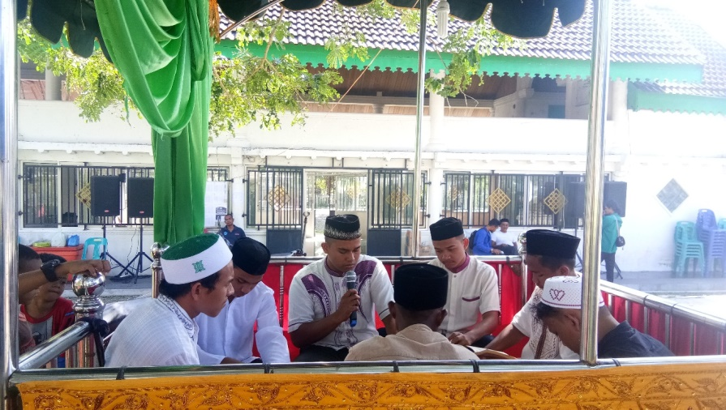
Kelompok pembaca dalail khairat Dusun Seulanga (foto: Intan).

Penampilan pertama mereka setelah dzuhur sebenarnya menandakan bahwa acara sudah dimulai. Warga diharapkan segera merapat ke meunasah tempat acara maulid nabi berlangsung. Dalail khairat secara dibacakan secara bertahap-tahap. Jumlah pembaca dalail khairat biasanya berjumlah 15 orang dan minimal 5 orang. Kitab yang digunakan adalah kitab dalail khairat karangan Syeh Sulaiman Jazuli. Konteks isi yang disampaikan pada acara maulid nabi adalah mengangkat kisah-kisah nabi, berupa hikayat-hikayat Aceh, meudike, dan nasehat-nasehat. Selain tema syair yang bisa berubah sesuai tempat dan konteks acara. Irama yang mereka gunakan pun menyesuaikan irama yang sedang populer saat ini. “Kalau yang sedang populer irama dangdut, berarti kami akan mengemas syair-syair zikir dan shalawat tersebut ke dalam irama dangdut, supaya masyarakat suka dan senang mendengarkan” ungkap Uztadh Imran Tiana selaku ketua kelompok dalail khairat Dusun Seulanga.
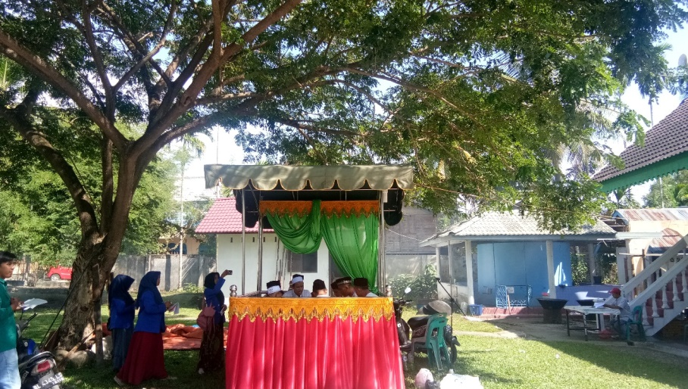
Posisi mimbar kelompok dalail khairat yang berada di tengah-tengah perkarangan meunasah
(foto: Intan).

Pertunjukan dalail khairat pada siang itu dimulai pada pukul 14.00 WIB s/d pukul 16:00 WIB, lalu berhenti sejenak karena memasuki waktu shalat ashar. Setelah itu dimulai kembali pada pukul 17:00 WIB s/d pukul 18:00 WIB , kemudian pertunjukan selesai dan dilanjutkan ceramah oleh Tgk. Rahmat Fajri, dari ba’da Isya hingga selesai. Dalam pertunjukan dalail khairat, tentunya mempunyai rukun-rukun yang sebelumnya sudah disepakati oleh kelompok pembaca dalail khairat sendiri. Rukun-rukun tersebut di antaranya: (1) Doa meminta ampunan kepada Allah S.W.T., (2) shalawat kepada nabi, (3) asmaul husna, (4) doa pembuka, (5) shalawat, (6) qasidah burda, (7) do’a penutup.
Kegiatan positif yang dilakukan anak-anak muda ini adalah suatu bentuk proses mempertahankan dan melestarikan adat serta budaya yang berlaku dan dijalani di suatu daerah tertentu. Jika dilihat fenomena anak-anak muda zaman sekarang banyak sekali yang telah acuh, bahkan tidak peduli sama sekali terhadap laku mempertahankan budaya. Mereka lebih memilih hiburan yang instan seperti, game online dan kesibukan dunia sosial media lainnya. Tetapi apa yang dilakukan oleh pemuda-pemuda Dusun Seulanga ini patut diberi apresiasi.
Peran pemuda dalam perubahan dan kemajuan suatu daerah memang nyata adanya. Seperti kutipan Bung Karno pada pidatonya, “beri aku seribu orang tua, niscaya akan aku cabut Simeru dari akarnya, beri aku sepuluh pemuda, niscaya akan aku guncangkang dunia”. Hal itu menggambarkan bahwa keterlibatan pemuda yang masih segar dalam berfikir, tenaga dan semangat yang masih menggebu-gebu, merupakan sebuah senjata ampuh untuk perubahan negeri tercinta, tergantung bagaimana pola pikir mereka dan bagaimana mereka membangun mindset yang benar.
Semoga apa yang dilakukan pemuda-pemuda Dusun Seulanga dapat memberi pengaruh besar terhadap pembentukan karakter melalui proses mempertahankan dan melestarikan budaya dan adat setempat. Semoga kelompok dalail khairat Dusun Seulanga dapat terus konsisten mempertahankan dan melestarikan kesenian-kesenian yang bernafaskan Islam di Kota Jantho. Sehingga dengan hal tersebut dapat melahirkan generasi-generasi penerus setelah mereka.

